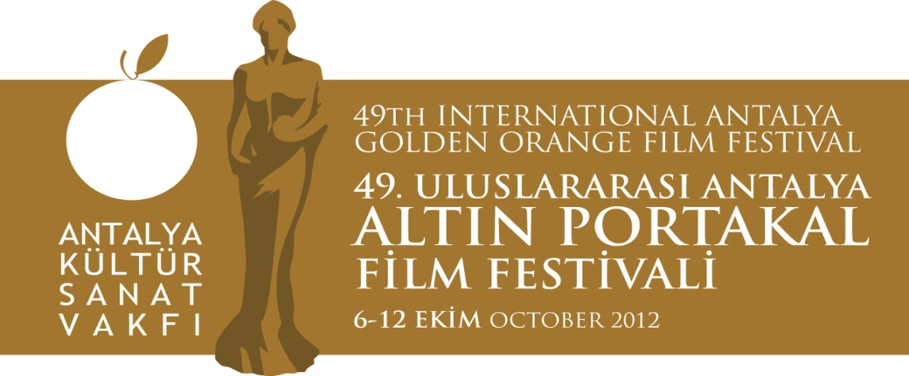
07. 09. 2012

BASIN BÜLTENİ

Altın Portakal’dan Sosyal Medya Atağı

49. Uluslararası Antalya Altın Portakal Film Festivali sosyal medyadan canlı olarak izlenebilecek.

Antalya Büyükşehir Belediyesi&Antalya Kültür Sanat Vakfı (AKSAV) işbirliğiyle düzenlenen 49. Altın Portakal’ın çok sayıda etkinliği, festivalin medya sponsorları arasında yer alan Matruşka Sosyal Medya Ajansı’nın desteğiyle Twitter sosyal medyasından canlı olarak yayınlanacak.
4 Eylül’de İstanbul Pera Palas Oteli’nde yapılan basın toplantısında başlatılan Twitter üzerinden canlı yayın geleneği, 49. Festivalin açılış ve kapanış törenleri, geleneksel festival korteji, açılış kokteyli ve galası, basın toplantıları, film söyleşileri, Halkın Portakalı ödül töreni ve festival programında yer alan daha birçok etkinlikle devam edecek.

Portakal’dan iletişim yağmuru
Altın Portakal vizyonunu çoğunluğu gençlerden oluşan sosyal medya kullanıcılarına aktarmak isteyen festival yönetimi, bu yıl bir ilke daha imza atarak sosyal medya iletişiminin profesyonel olarak yönetilmesi için Matruşka Sosyal Medya Ajansı’yla işbirliğine gitti.
Popüler sosyal ağlar Twitter ve Facebook'un yanısıra Vimeo, Google+ gibi sosyal paylaşım sitelerinde de, Matruşka’nın genç ekibi tarafından Altın Portakal'ın resmi sayfaları oluşturuldu. @49AltinPortakal adresindeki Altın Portakal resmi Twitter hesabı kısa sürede 1600 takipçiye, Facebook.com/AltinPortakalFilmFestivali adresindeki resmi Facebook sayfası da bir kaç gün içerisinde yüksek bir beğeni sayısına ulaştı.
Sosyal paylaşım sitelerine hızlı bağlantı sağlayan QR kodları da bu yıl festivalin tüm tanıtım platformlarında kullanılmaya başlandı. Festival sırasında Instagram, Foursquare ve Pinterest ağlarının da yoğun olarak kullanılması planlanıyor.
Özellikle sinemaseverler tarafından aktif olarak takip edilen @49AltinPortakal Twitter hesabının yanısıra, Altın Portakal'ın ana teması çerçevesinde oluşturulan #MizahMuhalefetDemokrasi 'hashtag'i ile Tweet yağmuru bekleniyor.
6 – 12 Ekim tarihleri arasında, sosyal medya üzerinden daha birçok sürpriz festival izleyicilerini bekliyor.

www.altinportakal.org.tr
twitter.com/49altinportakal
facebook.com/altinportakalfilmfestivali
vimeo.com/altinportakal
gplusid.com/altinportakal

Akgün Keskin Sakarya
Antalya Büyükşehir Belediyesi ve
AKSAV Basın Danışmanı

Detaylı bilgi için:
Esin Tatlav
Tel: 0 212 297 60 32 – 0530 497 91 97
E-mail : esin.tatlav@aksav.org.tr
Yeliz Palak
Tel: 0 212 297 60 32 – 0530 222 49 34
E-mail : yeliz.palak@aksav.org.tr
Mustafa Koç
Tel: 0242 238 54 44 – 0533 563 82 69
E-mail : basin@aksav.org.tr
mimkoc@gmail.com

